

Оборудование для усиления сигнала сотовой связи

Репитер

VEGATEL VT3-1800 (S)

Руководство по установке
Инструкция по эксплуатации

СОДЕРЖАНИЕ

1. Назначение и возможности 3
2. Техника безопасности 3
3. Функциональные элементы репитера 3
3.1. Внешний вид 3
3.2. Описание ЖК-дисплея 4
3.3. Индикаторы «ПЕРЕГРУЗКА» 4
3.4. Регулировка рабочей полосы 5
4. Установка 5
4.1. Общие правила 5
4.2. Установка всепогодной антенны 6
4.3. Установка комнатных антенн 7
4.4. Установка репитера 7
4.5. Рекомендации по настройке системы усиления сотового сигнала 7
5. Диагностика и устранение неисправностей 8
6. Контактная информация о производителе 8

Уважаемый покупатель!
Благодарим вас за покупку репитера VEGATEL, предназначенного для усиления сотового сигнала в помещениях и придомовой территории. Для осуществления его правильной установки, функционирования и обеспечения безопасности, пожалуйста, ознакомьтесь с настоящей инструкцией.
Внимание! Производитель не несёт ответственность за возможный ущерб, прямо или косвенно понесённый вследствие использования репитера VEGATEL.
- Назначение и возможности
Мобильные устройства (сотовые телефоны, модемы и т.д.) соединяются с базовой станцией сотового оператора посредством беспроводной связи. Однако иногда для прохождения этого сигнала возникают препятствия в виде зданий, сооружений, гор, лесов и мобильные устройства получают слишком слабый сигнал или не получают его совсем. В этом случае качество связи заметно ухудшается или она совсем пропадает.
Репитер служит своего рода мостом между базовой станцией и мобильным устройством, обеспечивая между ними полнодуплексную связь. Репитер совместим со всеми сотовыми устройствами и поддерживает все сервисы (голос, SMS, MMS, WAP, доступ в Интернет и т.п.) в соответствии с набором услуг, которые предоставляют присутствующие в месте эксплуатации репитера сотовые операторы на рабочих частотах согласно паспорту изделия.
ВНИМАНИЕ! Качество работы репитера и зона покрытия напрямую зависят от качества сигнала базовой станции сотового оператора и правильности установки всего оборудования системы усиления. При этом важно понимать, что неправильное использование репитера может привести к его неисправности, ухудшению качества его работы, а также сбоям в работе базовых станций сотовых операторов. Ответственность за возможные проблемы при неправильной эксплуатации лежит на пользователе.
- Техника безопасности
- Репитер необходимо использовать только по его назначению.
- Установка репитера и другого оборудования системы усиления сотового сигнала должна осуществляться только квалифицированным специалистом.
- Во избежание выхода репитера из строя, коммутация антенн и ВЧ-кабеля должна производиться только при выключенном питании.
- Напряжение источника питания репитера должно соответствовать указанному в паспорте изделия. Работы по прокладке электрической проводки к месту установки репитера должны выполняться квалифицированным специалистом.
- Не пытайтесь самостоятельно разбирать репитер, устанавливать или извлекать его комплектующие. Это может привести к необратимым повреждениям репитера или удару электрическим током.
- Ни в коем случае не устанавливайте репитер в непосредственной близости от отопительного оборудования, поскольку работающий репитер будет нагреваться.
- Запрещено накрывать репитер, поскольку это может повлиять на процесс теплоотвода и привести к перегреву репитера.
- Условия эксплуатации репитера должны соответствовать условиям эксплуатации, прописанным в паспорте изделия.
- Функциональные элементы репитера
  - Внешний вид
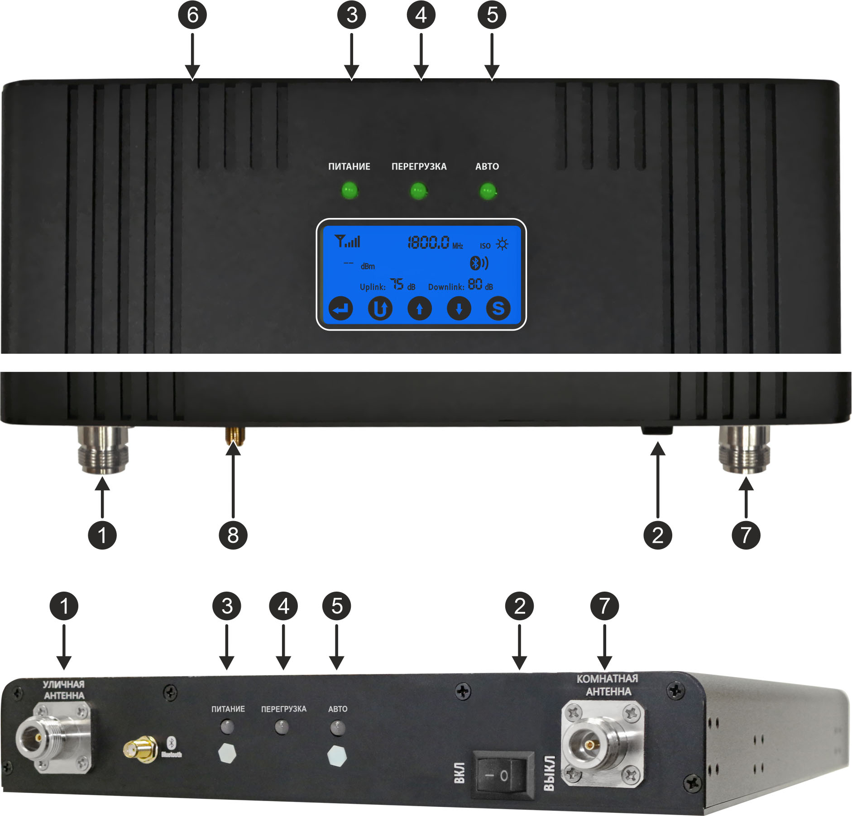
1 – Вход для уличной «всепогодной» антенны
(N-Female);
2 – Тумблер включения / выключения;
3 – Индикатор питания;
4 – Индикатор перегрузки 1800 МГц;
5 – Индикатор включения «Умной» автоматической регулировки репитера;
6 – Вход для подключения блока питания;
7 – Вход для комнатных антенн (N-Female);
8 - Вход для Bluetooth-антенны (SMA-Female).
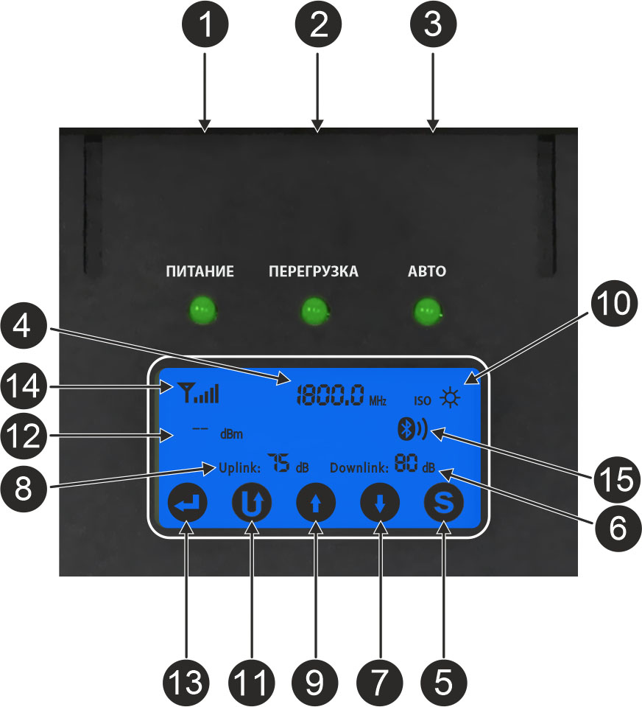
  - Описание ЖК-дисплея
1 – Индикатор питания (читайте п.5.4.).
2 – Индикаторы «ПЕРЕГРУЗКА» для диапазонов: 1800 МГц (читайте п.3.3.).
3 – Индикатор включения «Умной» автоматической регулировки репитера.
4 – Отображение текущих параметров усиления по указанной частоте.
5 – Включение / отключение «Умной» автоматической регулировки репитера (индикатор «Авто»). В этом режиме репитер оценивает качество развязки между всепогодной и комнатной антеннами, уровень сигналов от операторов (DL), уровень сигналов от абонентов (UL) и автоматически настраивает репитер. При включении этого режима ручная настройка усиления становится недоступной.
6 – Значение коэффициента усиления репитера в сторону абонентов, дБ.
7 – Уменьшение значений при ручной регулировке репитера.
8 – Значение коэффициента усиления репитера в сторону сотовых операторов, дБ.
9 – Увеличение значений при ручной регулировке репитера.

10 – – это индикатор уровня экранировки (развязки) между всепогодной и комнатными антеннами. Если этот значок равномерно отображается, то это означает, что экранировка хорошая. Если он моргает или не горит, то это сигнализирует о плохой экранировке между антеннами. При этом репитер может отключить усиление, ожидая решения проблемы. Рекомендации по настройке антенны читайте п.4.2.
11 – Вернуться на шаг назад при настройке усиления репитера.
12 – Уровень сигнала от операторов, дБм. Самый слабый сигнал, который может отобразить репитер, составляет -84 дБм. Если входной сигнал ещё меньше, то он не отображается на экране, но при этом репитер будет работать штатно. Однако при таком слабом сигнале репитер не сможет выйти на свою максимальную мощность и зона его действия будет значительно меньше.
13 – Переключение между настраиваемыми пунктами и применение изменений.
14 – Уровень сигнала на выходе из репитера в сторону абонентов. Если эта шкала заполнена, то это означает, что репитер выдаёт максимальный уровень сигнала в сторону абонентов. Если шкала заполнена частично или совсем пустая, то это означает, что существующего коэффициента усиления не хватает для того, чтобы при текущем уровне сигнала от оператора выйти репитеру на максимальный режим. При этом зона действия репитера уменьшается.
15 – Индикатор активного-соединения Bluetooth (Вкл./Выкл.).
  - Индикаторы «ПЕРЕГРУЗКА»
Индикатор «ПЕРЕГРУЗКА» показывает превышение допустимого сигнала в сторону абонентов (DL):
Цвет | Значение индикатора «ПЕРЕГРУЗКА»
Зеленый | Репитер работает штатно.
Зеленый (моргает) | Репитер работает штатно. Однако выходной сигнал может превысить максимально допустимый уровень в канале DL. В этом случае репитер включает систему автоматического регулирования усиления, и реальный коэффициент усиления будет меньше, чем он установлен ручным регулятором.  При включении репитера около 40 секунд идет авто-настройка системы усиления. В случае, если зеленый индикатор моргает дольше указанного времени, мы рекомендуем проверить правильность установки всепогодной антенны (см. раздел 4. Установка). При этом возможна плохая экранировка между всепогодной и комнатной антеннами или близкое расположение БС какого-либо оператора. Если антенны установлены оптимально для данного места, то желательно уменьшить усиление репитера ручной регулировкой (DL), а после этого выставить ручную регулировку UL на то же или немного меньшее значение.
Красный | Репитер может в любой момент выключиться! Произошло очень сильное (больше 15 dB) превышение суммы «уровень сигнала, пришедшего от всепогодной антенны + коэффициент усиления репитера» над максимальной выходной мощностью репитера.  Внимание! Нужно обязательно осуществить ручную регулировку усиления или обеспечить достаточную экранировку между антеннами (см. раздел 4. Установка). При этом индикатор «ПЕРЕГРУЗКА» должен снова загореться зеленым цветом. В противном случае возможно ухудшение качества работы сотовой связи и выход репитера из строя.
Выключен | Репитер вышел из строя или отсутствует питание.
- Установка
  - Общие правила
Для работы репитера необходимо собрать систему усиления сотового сигнала, для этого необходимо использовать следующее дополнительное оборудование:
- Всепогодную антенну, которая обеспечит связь репитера с базовыми станциями сотовых операторов.
- Комнатную антенну или сеть антенн, которые обеспечат связь репитера с абонентскими устройствами.
- Коаксиальный ВЧ кабель (50 Ом) и разъёмы (N-type или SMA согласно паспорту изделия) для подключения антенн к репитеру.
Кроме того, для создания системы усиления сотового сигнала могут понадобиться сплиттеры, ответвители, антенные усилители и бустеры. Все это оборудование вы можете найти среди ассортимента продукции VEGATEL.
Выбор необходимого дополнительного оборудования определяется качеством сигнала от базовой станции, конструкции здания и поставленной задачей. Поскольку репитер является частью высокочастотной системы связи, при выборе остальных ее составляющих в первую очередь следует обращать внимание на два параметра: частота и сопротивление. Все составляющие от антенн и разъемов, до делителей мощности и комбайнеров должны поддерживать частоту репитера. Так, если репитер работает на частоте UMTS-2100, все составляющие системы усиления сотового сигнала также должны поддерживать эту частоту. Если сопротивление репитера 50 Ом, то сопротивление всех комплектующих должно быть 50 Ом. Использование коаксиального кабеля с другим сопротивлением повысит нагрузку на репитер и сократит срок его службы.
При установке оборудования системы усиления сотового сигнала необходимо:
- Ознакомиться с настоящей инструкцией перед началом установки или эксплуатации.
- Соблюдать правила техники безопасности.
- Производить установку оборудования квалифицированным специалистом.
- Понимать, что качество работы каждого устройства системы усиления сотового сигнала влияет на качество работы репитера.
  - Установка всепогодной антенны
Мощность сигнала, который принимает и излучает установленная всепогодная антенна, напрямую влияет на качество работы репитера и зону покрытия сотовой связью. Именно поэтому так важно правильно выбрать место ее расположения.
При выборе места установки всепогодной антенны следует с помощью мобильного телефона или специализированного прибора проверить уровень сигнала и рабочий частотный диапазон в предполагаемой зоне установки, а также выбрать место с максимальным уровнем сигнала. Всепогодную антенну рекомендуется устанавливать в таком месте, вблизи которого нет видимых преград для прохождения сигнала. Часто оптимальная производительность антенны может быть достигнута, если закрепить её на специальной мачте или кронштейне и направить её в сторону базовой станции оператора, у которого наименьший уровень сигнала в данном месте. Репитер усиливает всех операторов на его рабочих частотах. Поэтому при установке нужно учитывать, что максимальная выходная мощность определяется по оператору с самым сильным сигналом.
Репитер представляет собой высокочувствительный двунаправленный СВЧ-усилитель сотового сигнала, поэтому при его установке нужно, чтобы всепогодная и комнатные антенны были хорошо изолированы друг от друга и не возникло самовозбуждения репитера. Чтобы на наглядном примере понять, что такое самовозбуждение, возьмите, к примеру, микрофон и громкоговоритель и поднесите их близко друг к другу – вы услышите очень сильный шум. Репитер будет работать бесперебойно только в том случае, если электромагнитная развязка между всепогодной и комнатной антенной не менее чем на 15 дБ больше, чем коэффициент усиления репитера. Например, если репитер увеличивает мощность сигнала на 55 дБ, то уровень электромагнитной «развязки» между всепогодной и комнатной антенной должен быть не менее 70 дБ. Если в конкретных условиях обеспечить такой уровень электромагнитной развязки посредством расстояния не представляется возможным, можно использовать с этой целью крышу здания или другие препятствия. Если в качестве такой преграды используется бетонная или кирпичная стена, при этом всепогодная и комнатная антенны направлены в разные стороны, то для выполнения требований по развязке будет достаточно расстояния между антеннами по вертикали в один лестничный пролет.
После установки всепогодной антенны необходимо тщательно проверить, насколько качественно выполнено подсоединение кабеля, поскольку от этого будет зависеть качество связи. Не допускайте резких изгибов и деформаций кабеля.

Пример установки всепогодной панельной антенны Пример установки всепогодной антенны типа «волновой канал» (антенна Яги)
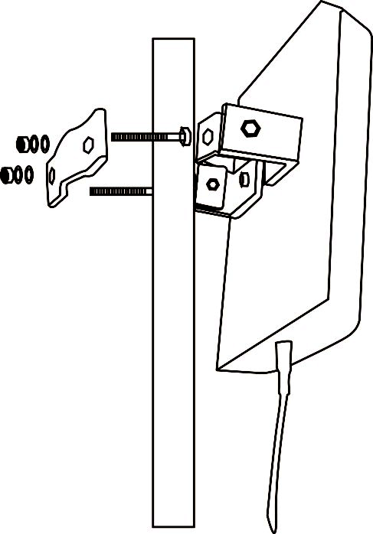
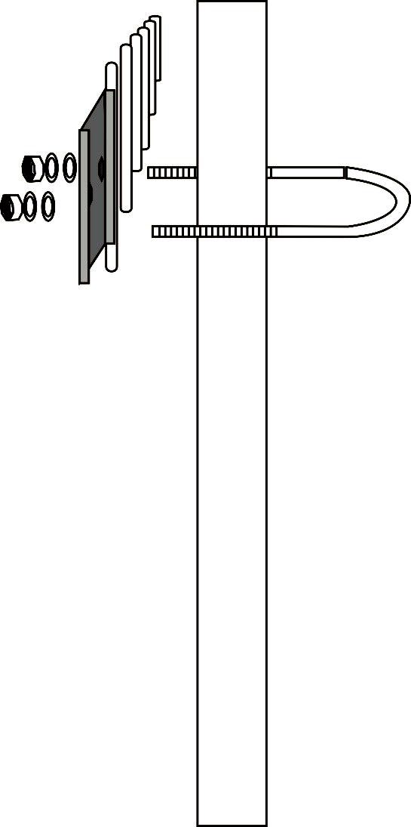
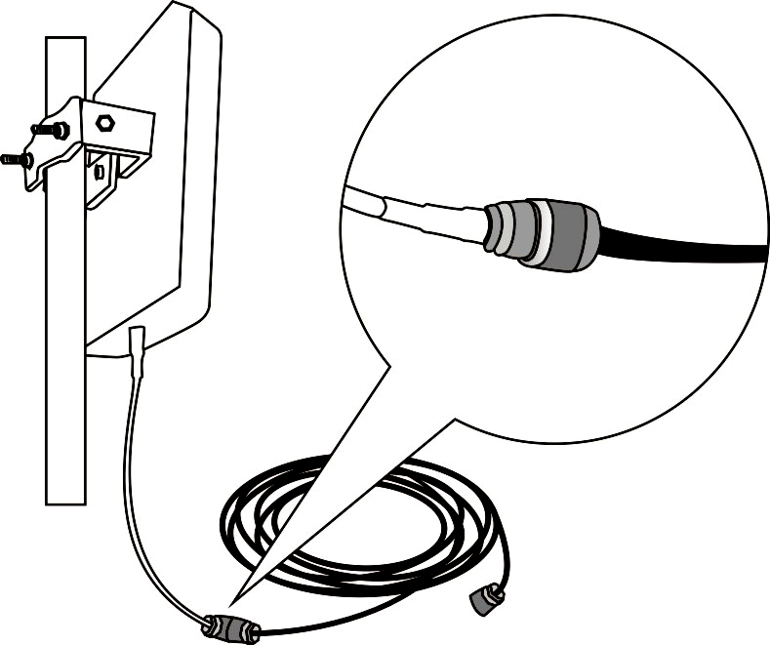
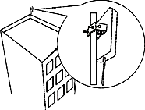
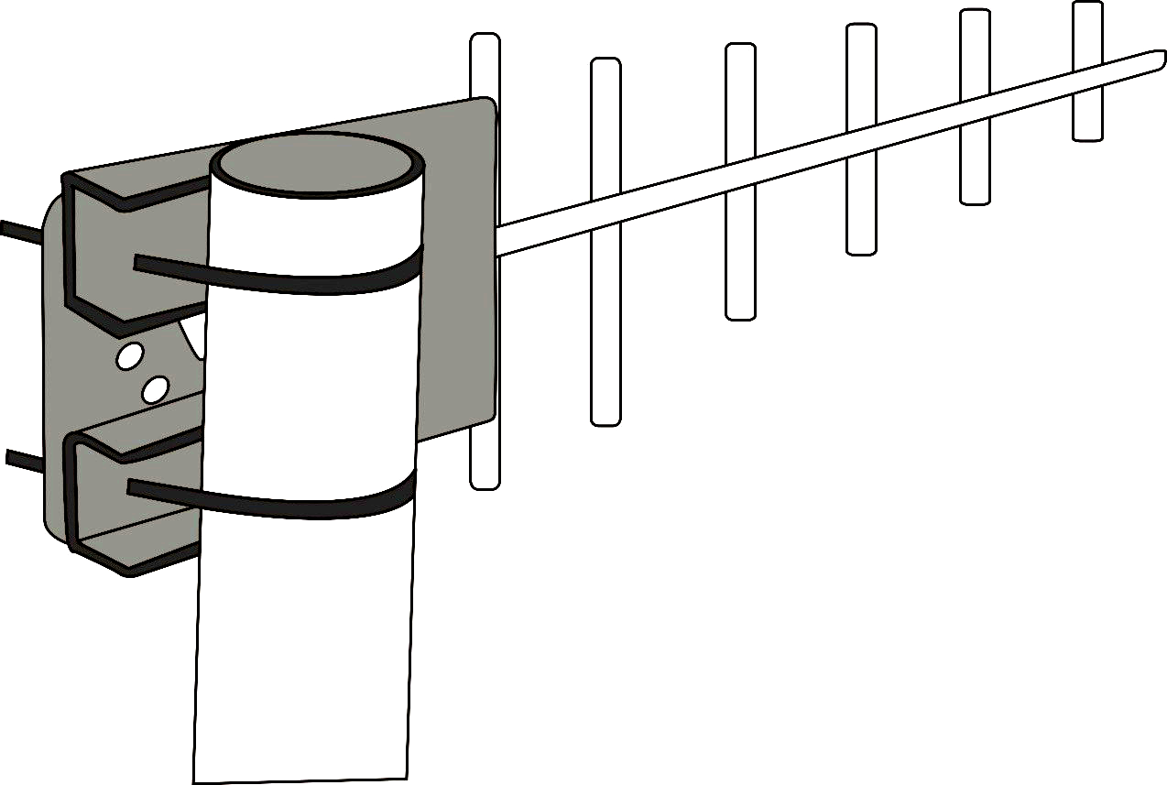

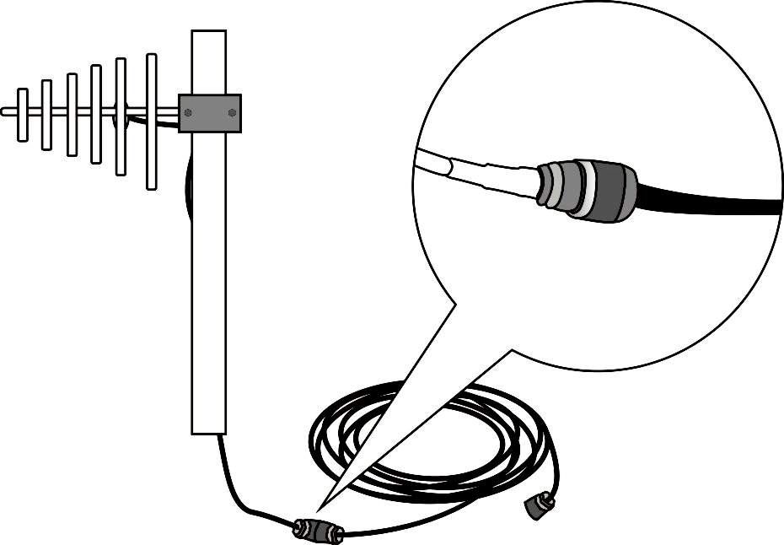

При установке всепогодной антенны следует учитывать следующие правила:
- Не устанавливать ее в дождь или во время грозы.
- В точности следовать инструкциям по сборке и установке антенны.
- Защитить все разъемы от попадания воды и влаги.
- Устанавливать ее как можно дальше от металлических конструкций, высоковольтных кабелей и трансформаторов во избежание радиопомех.
- По возможности направлять антенну на открытую территорию и избегать её направления на близко стоящие препятствия (лес, высокое здание, возвышенности и т.п.).
- Избегать установки всепогодной антенны вблизи базовой станции сотового оператора.
  - Установка комнатных антенн
Комнатные антенны нужны для взаимодействия репитера с абонентскими мобильными устройствами. Репитер через комнатные антенны создаёт локальную рабочую зону сотовой связи.
В простом случае используется одна комнатная антенна, которая подключается напрямую к репитеру. Такая антенна распределяет в пространстве всю энергию сотового сигнала, которая поступает к ней от репитера. Форма зоны покрытия и радиус действия такой системы усиления определяется рядом факторов. Среди них можно выделить несколько наиболее значимых:
- Реальная выходная мощность репитера на частотах оператора, которого требуется усилить.
- Диаграмма направленности антенны.
- Материалы конструкции здания и/или иных объектов в зоне действия репитера.
- Местоположение антенны.
В случае, если необходимо обеспечить связью большую территорию, чем это может обеспечить одна антенна, создаётся сеть комнатных антенн. При этом комнатные антенны соединяются с репитером посредством коаксиального кабеля (обычно 50 Ом). Создаваемая репитером выходная мощность распределяется посредством ВЧ-сплиттеров или ответвителей. Такая сеть может насчитывать до нескольких десятков комнатных антенн, которые в совокупности определяют рабочую зону репитера.

  - Установка репитера
Процедура установки репитера включает следующие действия:
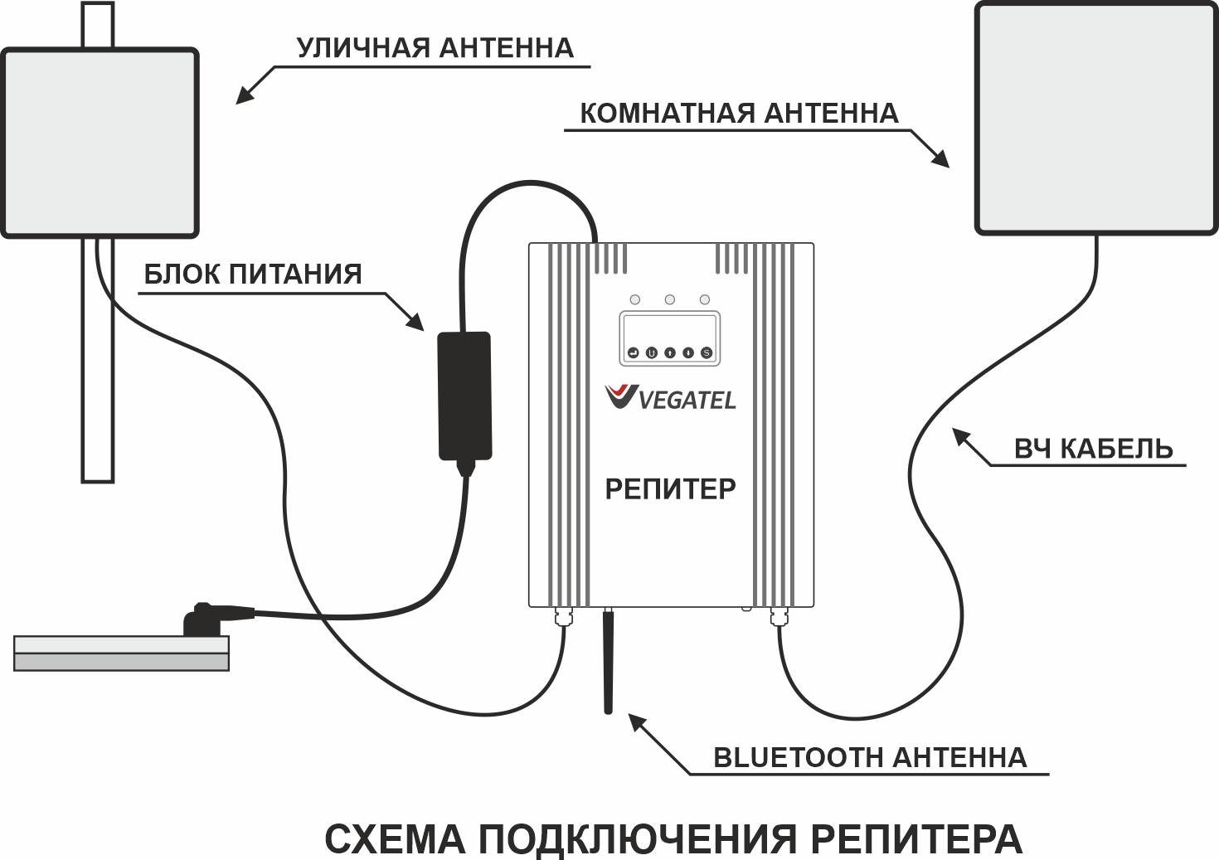
- После выбора места монтажа репитера просверлите в стене отверстия и вставьте в них дюбели.
- Приложите корпус репитера к просверленным отверстиям, придерживая его в вертикальном положении. Закрепите репитер на стене, вкрутив в дюбели саморезы.
- Подключите ВЧ-кабели от всепогодной и комнатных антенн, а также шнур электропитания в соответствующие разъемы репитера.
- Убедитесь, что все оборудование системы усиления сотового сигнала установлено и подключено корректно.
- Проделав все вышеописанные шаги, включите репитер в розетку и проверьте, заработал ли он.
Внимание! Не подавайте питание на устройства системы усиления сотового сигнала пока не убедитесь, что между всепогодной и комнатными антеннами обеспечена необходимая электромагнитная развязка. Это может привести к выходу репитера из строя.
  - Рекомендации по настройке системы усиления сотового сигнала
- Не включайте репитер в розетку, пока не убедитесь, что всё оборудование подключено корректно и обеспечена необходимая электромагнитная развязка между всепогодной и комнатными антеннами.
- Перед запуском системы усиления сотового сигнала проверьте, правильно ли смонтированы ВЧ-разъёмы. Убедитесь, что у всех установленных устройств отсутствуют незадействованные разъёмы.
- Проверьте напряжение в электросети. Для качественной работы оборудования важно использовать только стабилизированное электропитание, согласно характеристикам, указанным в паспорте изделия.
- При расчёте схемы системы усиления сотового сигнала учитывайте затухание сигнала в ВЧ-кабеле и на делителях ВЧ-сигнала. Используйте только качественный кабель с нужными характеристиками.
Диагностика и устранение неисправностей
5.1. Почему после установки оборудования по-прежнему нет сигнала сети?
Устранение неисправности:
- Проверьте, включен ли репитер и подключен ли его блок питания к сети.
- Проверьте соединение всепогодной антенны и репитера
- Убедитесь, что сигнал вне помещения достаточно мощный.
- Убедитесь, что всепогодная антенна установлена должным образом.
- Проверьте соединение комнатной антенны и репитера.
- Убедитесь, что тип кабеля соответствует требованиям системы.
- Убедитесь, что используемый вами репитер соответствует стандарту связи, реализованному оператором на ближайшей базовой станции.
5.2. Почему уровень сигнала низкий в наиболее удаленных частях помещения?
Устранение неисправности:
- Убедитесь, что всепогодная антенна повернута в правильном направлении.
- Проверьте, насколько мощный сигнал вне помещения.
- Проверьте качество соединений, всех составляющих системы.
- Измените местоположение всепогодной/комнатной антенны.
- Убедитесь, что тип кабеля соответствует требованиям системы.
- Используйте дополнительную комнатную антенну.
- Используйте более мощный репитер или установите дополнительно к репитеру антенный усилитель и/или бустер.
5.3. Почему мощность сигнала на телефоне «прыгает» даже после подключения репитера?
Устранение неисправности:
- Возможно, всепогодная и/или комнатные антенны находятся слишком близко друг к другу.
- Проверьте, стабильна ли мощность сигнала на выходе из всепогодной антенны.
- Проверьте качество выполненных соединений.
5.4. Почему индикатор питания на репитере горит тускло?
Устранение неисправности:
- Проверьте, соответствует ли диапазон напряжения, указанный на блоке питания репитера, напряжению в вашей энергосистеме.
- Убедитесь, что репитер подключен к блоку питания правильно и надежно.
- Проверьте, не поврежден ли блок питания. Проверьте, соответствует ли уровень выходного напряжения уровню, указанному на блоке питания.
- Контактная информация о производителе
Адрес: Москва, г. Москва, ул. Лобненская, д.21, стр.5 - Технопарк «Варяг»
Сайт: www.vegatel.ru
E-mail: info@vegatel.ru

